Задание: Рассмотри картинку. Покажи сенсорную комнату. Назови помещение.
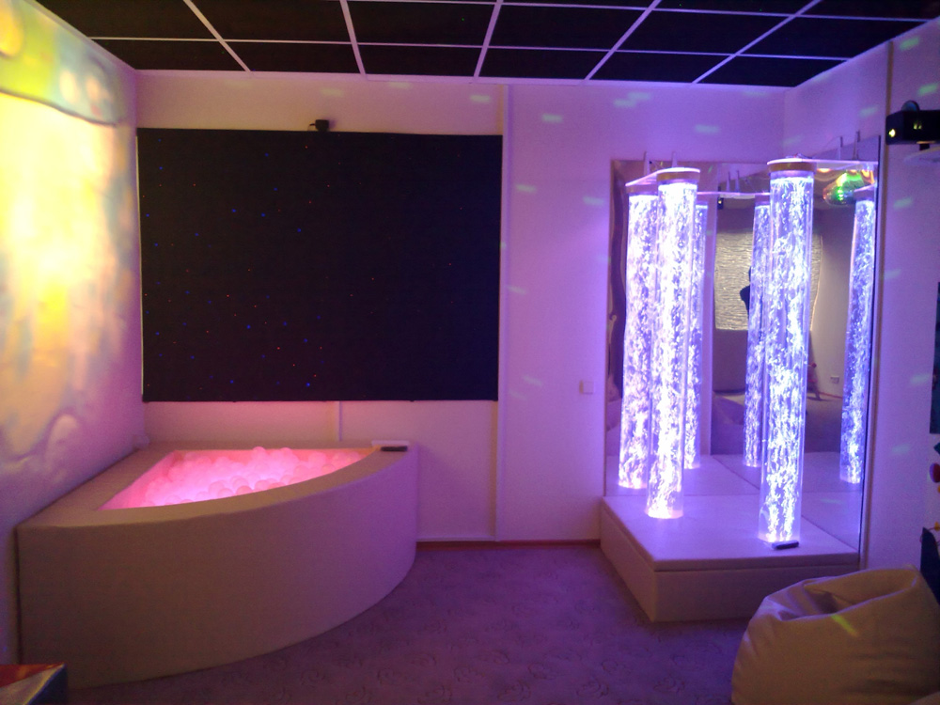
СЕНСОРНАЯ КОМНАТА
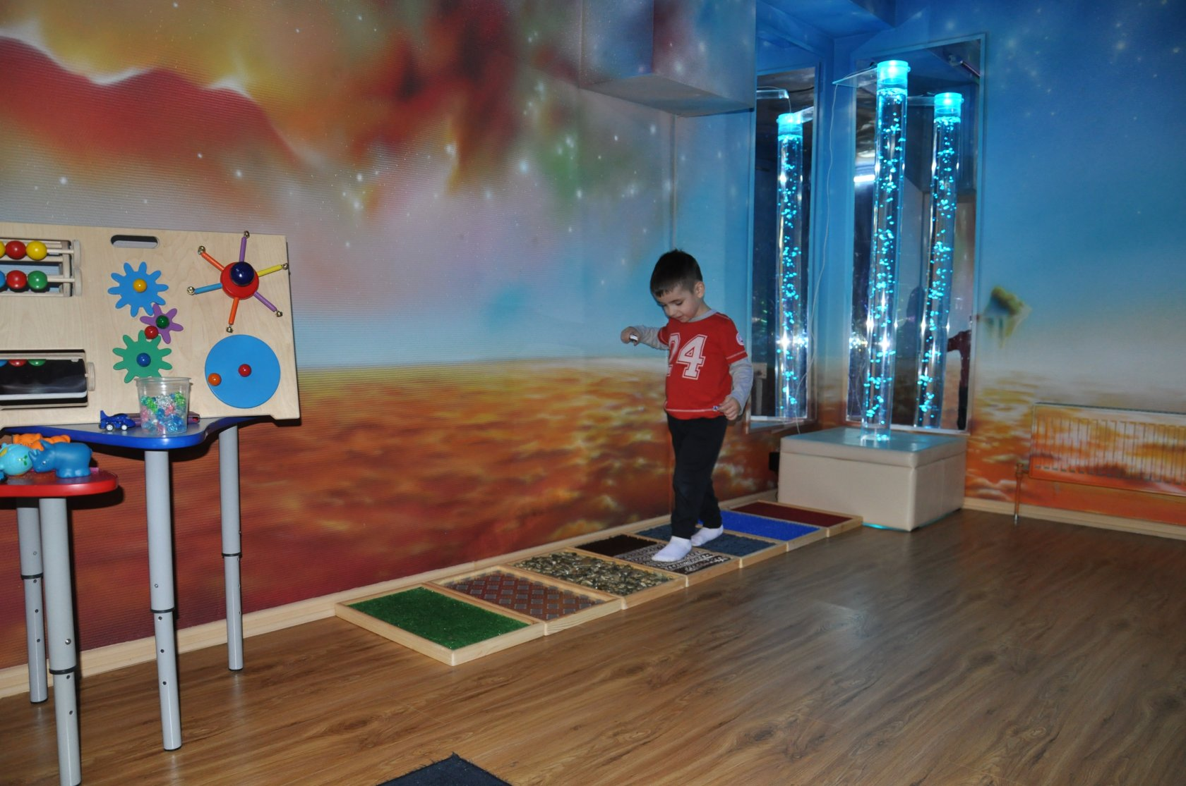
СЕНСОРНАЯ КОМНАТА

